ALCALDIA MUNICIPAL DE
SAN PEDRO PERULAPAN


MANUAL PARA EL MANEJO DE LOS ARCHIVOS DE GESTION.

DEPARTAMENTO DE CUSCATLAN

INDICE

Antecedentes…………………………………………………………………………………..2
Introducción…………………………………………………………………………………….7
Objetivos………………………………………………………………………………………. 8
Misión……………………………………………………………………………………….…. 9
Visión………………………………………………………………………………………….. 9
Alcance………………………………………………………………………………………….9
Marco Legal…………………………………………………………………………………. 10
Estructura Orgánica……………………………………………………………………….… 26
Procedimientos………………………………………………………………………..…….. 27
Anexo…………………………………………………………………………………………. 35

ANTECEDENTES

Es preciso indica que, dentro del sector público, la alcaldía municipal de San Pedro Perulapán es una de las entidades que más produce documentación. Pero, a pesar de la citada disposición, por muchos años la documentación, una vez terminado su trámite de gestión pasaba a bodegas que en muchos casos no cumplían con las mínimas condiciones que se requieren para la conservación de los documentos. En otros casos era eliminada, práctica que algunos funcionarios realizaban al terminar la administración de Gobierno en turno.

Por lo tanto, la ley de acceso a la información pública da los criterios para la administración de los archivos, de forma que facilite el acceso a la información mediante procedimientos y herramientas para la organización eficiente de los archivos, siendo el instituto de acceso a la información pública quien emite los lineamientos relacionados con la gestión documental y archivos, los cuales deben cumplir los entes obligados; así mismos debe atenderse las instrucciones que díctame el archivo general de la nación a través de la normativa nacional de archivo. Bajo tales condiciones la alcaldía municipal de San Pedro Perulapán para establecer un adecuado sistema de gestión documental, se llevó a cabo bajo el convenio del proyecto por-integridad de USAID y el ISDEM con apoyo del IAIP, dirigidos a los funcionarios encargados(as) de los archivos de gestión para lo cual organiza una serie de cursos los cuales son impartidos por un grupo de profesionales en archivística quienes brindan el asesoramiento técnico al personal de la institución quienes laboran en los archivos de gestión documental.

Es por ello que, con la intención de uniformar los archivos de gestión documental de esta municipalidad ponemos a la disposición de los funcionarios encargados/as de los archivos, el Manual de Procedimientos Archivísticos, el cual contiene lineamientos y acciones estrategias generales, para alcanzar el principal objetivo: Una Unidad de Gestión Documental y Archivo eficaz y eficiente, organizada aplicando procedimientos archivísticos.

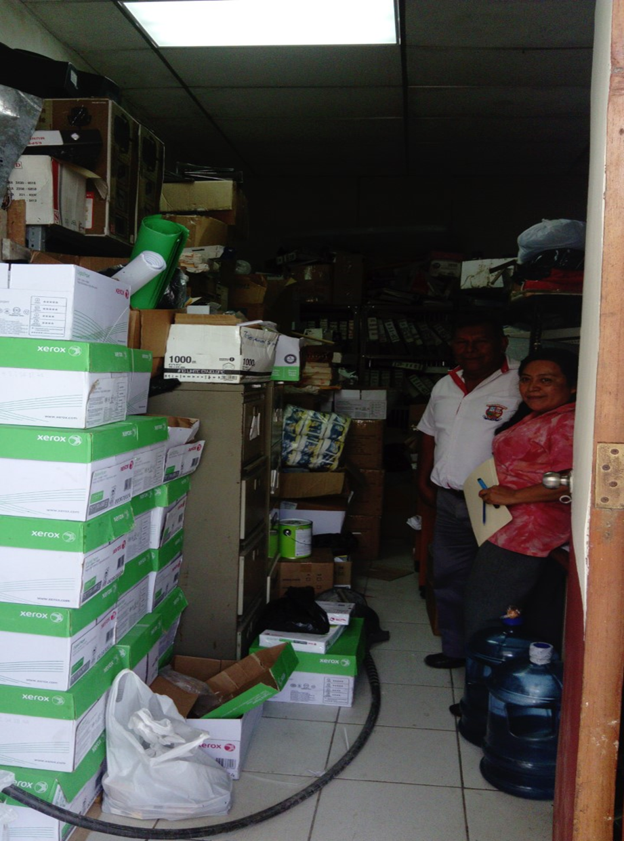

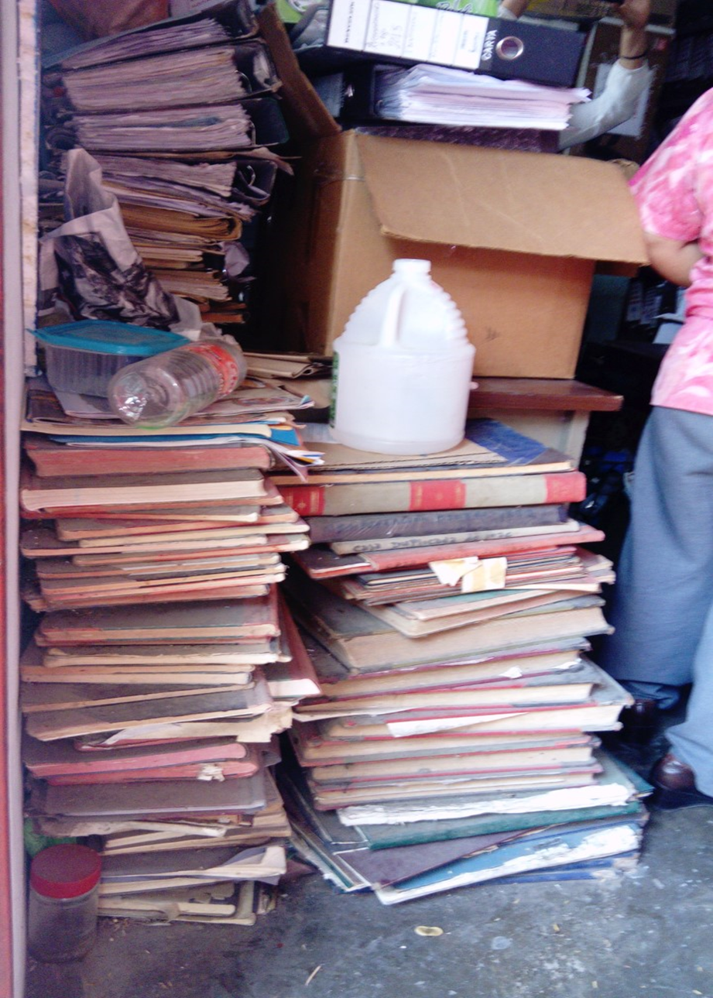

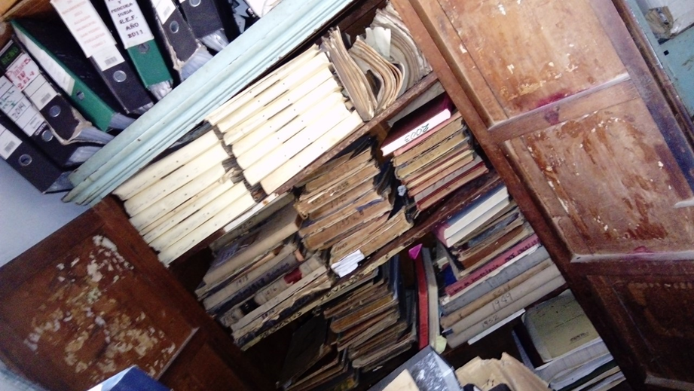
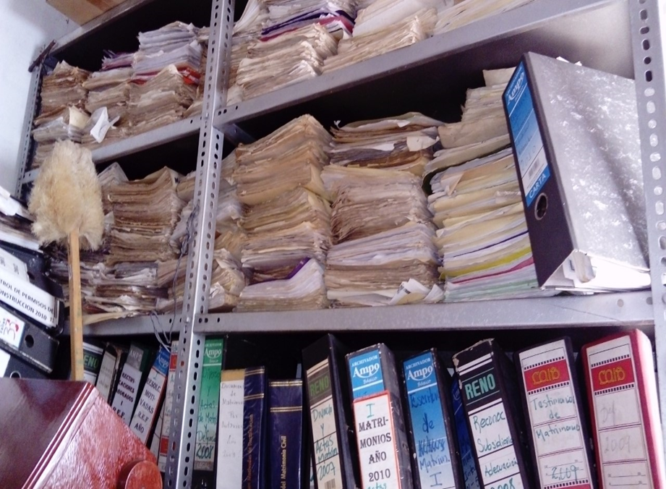

INTRODUCCION

La gestión documental de la información, constituye la base fundamental para que la municipalidad cuente con los servicios de archivos en los que se registra y resguarda el día a día de la operatividad legal y administrativa generada por las diferentes unidades organizativas que la constituyen.

Los archivos de la alcaldía municipal de San Pedro Perulapán, conforman la materia prima para garantizar la transparencia, el control interno y la mitigación de riesgos operativos de la gestión administrativa; representa además, la memoria de la institución y de las personas que laboran en ella con sus tipos de documentos, el testimonio fiel de las acciones que se realizaron en la institución, por lo tanto son pruebas fehacientes de dichas acciones y el testimonio de los derechos y obligaciones de los ciudadanos así como de la propia administración.

En definitiva, los documentos tiene valor administrativo y/o legal, científico y cultural; y esto se determina de acuerdo a su ciclo de vida, por lo tanto, es responsabilidad de los archivos de gestión reunir, conservar clasificar, ordenar, describir, seleccionar, administrar y facilitar la documentación producida por la unidad que debe mantenerse técnicamente organizada de acuerdo al Art. 40 de La Ley de Acceso a la Información Pública que dicta de la siguiente; Corresponderá al instituto elaborar y actualizar los lineamientos técnicos para la administración, catalogación, conservación y protección de la información pública en poder de los entes obligados.

OBJETIVOS

OBJETIVO GENERAL

Regular la gestión documental en la municipalidad para contribuir al buen funcionamiento de la institución y a la ejecución de los objetivos: mediante un método eficaz y eficiente a través de la aplicación de los procedimientos archivísticos normalizados, que permitan unificar los criterios, actividades y terminología utilizada en la organización del archivo.

OBJETIVOS ESPECIFICOS

Normar los procesos de reunir, clasificar, ordenar, conservar, describir, valorar y seleccionar en su contexto administrativo y legal, los documentos producidos y recibidos de acuerdo a los principios de procedencia y orden original.

Utilizar los instrumentos descriptivos, que permitan conocer el contenido y dar seguimiento al flujo documental propio de cada unidad.

Asegurar la accesibilidad permanente de la documentación de cada oficina, por parte de los funcionarios de acuerdo a las normativas de la unidad de Gestión Documental.

MISION DEL ARCHIVO

Administrar el conjunto de bienes documentales que pertenecen a las distintas unidades de la municipalidad para promover políticas archivísticas de la conservación, organización y facilitación del fondo documental. Todo bajo el marco legal existente.

VISION DEL ARCHIVO

Mantener una atención de calidad y calidez en los servicios que presta la unidad, mediante la aplicación de la tecnología en forma sistemática y continua de sus procesos archivísticos.

ALCANCE

El encargado de la gestión documental y archivo; debe ser el responsable de custodiar los documentos por el incumplimiento de las normativas y disposiciones orientadas a una adecuada administración y las disposiciones establecidas en este manual son de observancia obligatoria para todas y cada una de las dependencias de la institución.

MARCO LEGAL

LEY DE ACCESO A LA INFORMACIÓN PÚBLICA
Art. 40, 41, 42, 43, 44.
LEY DE ACCESO A LA INFORMACIÓN PÚBLICA
Lineamientos de Gestión Documental y Archivos
CODIGO MUNICIPAL
Capitulo IV. De la contabilidad y auditoría, Art. 105
Capitulo III. De la transparencia, Art. 125-A, 125-B, 125-C, 125-D.
LEY DEL ARCHIVO GENERAL DE LA NACION
Art. 6, 7, 12, 13, 14, 15, 16, 19.
CONSTITUCIÓN DE LA REPÚBLICA DE EL SALVADOR
Art. 18, 24.
LEY ESPECIAL DE PROTECCIÓN AL PATRIMONIO CULTURAL DE EL SALVADOR
Art. 3, 19.

CÓDIGO TRIBUTARIO
Obligación de Conservar Informaciones y Pruebas Artículo, Art. 147
LEY DE LA CORTE DE CUENTAS DE LA REPUBLICA.
Art. 95
CÓDIGO PENAL, Art. 187
FALSEDAD MATERIAL, Art. 283
FALSEDAD IDEOLOGICA, Art. 284
FALSEDAD DOCUMENTAL AGRAVADA, Art. 285.
SUPRESION, DESTRUCCION U OCULTACION DE DOCUMENTOS VERDADEROS, Art. 286.
USO Y TENENCIA DE DOCUMENTOS FALSOS, Art. 287.
INFIDELIDAD EN LA CUSTODIA DE REGISTROS O DOCUMENTOS PUBLICOS, Art. 334.

LEY CONTRA EL LAVADO DE DINERO Y DE ACTIVOS, Art. 12
ADMINISTRADORES DEL ARCHIVO DE GESTIÓN
Oficial de Gestión documental y Archivo
Tiene la responsabilidad de desarrollar y fortalecer los procesos de gestión documental con el apoyo de la máxima autoridad y jefatura de las unidades productoras de documentos.
F unciones de la UGDA
1) resguardo de fondo Documental de la Alcaldía Municipal compuesto de las transferencias documentales provenientes de las oficinas productoras de la institución.
2) Desarrollar el tratamiento archivístico del fondo documental.
3) Atender la consulta mediante procedimientos establecidos.
4) Formar parte del proceso de Valoración y Selección Documental.
5) Formar parte del plan integrado de Conservación documental.
6) Difundir el patrimonio documental municipalidad mediante los servicios, disposiciones de publicación y actividades pertinentes.
7) Elaborar informe anual de los servicios y actividades que han sido planificados dentro de la UGDA.
Servicios de la UGDA de la Alcaldía Municipal
1. Transferencia de documentos necesarios y pertinentes de las unidades productoras con el objetivo de reducir la acumulación en las oficinas.
2. Resguardo y tratamientos a los documentos seleccionados para su conservación temporal o permanente; así como su disposición para los fines de la institución y del público externo.
3. Eliminación de documentos transferidos a la unidad una vez haya vencido el plazo de conservación de los mismos según haya sido estipulado en los instrumentos correspondientes.
CLASIFICACION DOCUMENTAL (Aplicación del Lineamiento IAIP No. 3)
Según el lineamiento 3 de la Gestión Documental y Archivos, es importante conocer e implementar la identificación y clasificación documental. Art.1

PROCESOS ARCHIVISTICOS DE LA UGDA
Producción documental
El Oficial del UGDA deberá elaborar un Manual para normalizar la producción de documentos generados en las oficinas administrativas de la Municipalidad.
Además, se crearán normas y estándares generales para la creación de documentos que se producen en la institución, de igual manera modelos y plantillas de documentos para todo tipo documental.
Los jefes de cada Unidad Administrativa de la Alcaldía de San Pedro Perulapán se guiarán por el Manual de Procedimientos para la Elaboración de Documentos Administrativos, así como como para la transferencia documental.
Organización de los archivos
Consiste en establecer la estructura que le corresponde, se divide en la identificación, clasificación y ordenación.
Todas las Unidades productoras deberán organizar los archivos según los lineamientos emitidos por el IAIP, el Archivo General de la Nación AGN y las normas institucionales para describir instituciones que custodian el fondo de archivos este manual describe cuales son los pasos, y las funciones de cada actor involucrado de esta municipalidad.
Identificación Documental
El primer proceso en la gestión documental es la identificación del sistema documental institucional para determinar sus funciones y la información generada que a partir de ello constituye el punto de partida para fundamentar los procesos de gestión documental.
Para realizar una adecuada identificación, emitió el lineamiento 3 art 1 donde manifiesta que los entes obligados deberán crear un Comité de identificación documental de la institución bajo la coordinación del UGDA.
Funciones del Comité de Identificación (CID)
En base al art 2 del lineamiento 3 emitido por el IAIP le corresponde al Comité elaborar:
Una reseña histórica administrativa de la institución mediante la revisión de la legislación y de estudios históricos, para conocer su evolución de su estructura organizativa.
Un índice de organismo que recoja la denominación que ha tenido la institución, como fechas extremas de vigencia, las dependencias jerárquicas sus componentes.
Un índice legislativo donde se recopile todas las leyes, normas, y reglamento, instructivo y directrices aplicables a la institución servicios y hacienda.
Un repertorio de funciones de la institución creado en el cuadro de clasificación documental bajo el sistema de clasificación funcional.

Criterios para la identificación de un Fondo Documental
La existencia legal
Funciones propias establecidas
Posición jerárquica dentro de una estructura
Autonomía para el desarrollo de sus funciones
Estructura interna oficialmente establecidas.

Ejemplo de fondo documental
Secretaria Municipal
Tesorería
Contabilidad
Sub fondo: Conjunto de documentos dentro de un fondo, producidos por las unidades productoras subordinadas que posee cierto grado de autonomía.
Ejemplo: Fondo registro y control tributario
Sub fondo: La Unidad Tributaria Municipal, cuentas corrientes, cobro y recuperación de mora.
Dentro de los fondos documentales encontramos las series y sub series de las cuales son conjunto de Unidades documentales de estructuras y contenido homogéneo emanado de un mismo órgano o sujeto productor como consecuencia del ejercicio de sus funciones específicas.
Las series se caracterizan por:
Se organizan siguiendo un trámite administrativo
Los integran un solo, más de dos tipos de documentos
Conservar su origen
Pueden dividirse por sub series
Ejemplo:
Fondo: Recursos humanos
Series: Registro municipal de la carrera administrativa municipal RMCAM
Sub serie: Contratos expedientes de los empleados

Aspectos para la identificación documental
Años de creación o modificación de las oficinas, de acuerdo a sus funciones y a lugar que ocupa dentro de la estructura organizativa, entre otros datos relevantes.
Si no se tiene noción de cómo organizar los documentos, podría haber confusión al momento de archivarlo, en síntesis, consiste en un estudio de las oficinas, sus funciones y sus documentos de tal manera puedan determinarse los siguientes elementos.
El productor de los documentos
Cuando y como ha sido recibido
Contexto en que fue producido
Con función administrativa se relaciona el documento
A quien se destina y quienes lo usan – consultan

Clasificación documental
Consiste en agrupar los documentos que produce una oficina de cuerdo a los principios de procedencia y orden original de los documentos definidos en la fase de identificación de acuerdo a su naturaleza orgánica y funcional con las que han sido creados.
La clasificación de documentos se hará a través de dos tipos documentales los cuales son las expresiones de las actividades administrativas reflejadas en un determinado soporte (papel, digital, CD, USB, disco duro.
Los mismos caracteres internos específicos para cada uno, los cuales determinan su contenido.
La clasificación es una técnica archivística que consiste en el establecimiento de categorías o grupos que reflejan una estructura jerárquica pueden ser:
Clasificación de fondos en el interior de un depósito de archivo.
Clasificación de sección o sub secciones en el interior de un fondo
Clasificación de serie en el interior de una sección o subsección
La clasificación debe reflejar la estructura de cada unidad de tal manera que las agrupaciones documentales resultantes corresponden a la subdivisión que conforman la institución.

Agrupaciones documentales
Estructura
Fondo documental Entidad
Secciones de documentos
Dependencia de mayor jerárquica
Sub secciones documentales Grupos de trabajo

Para realizar una clasificación debe haber existido el proceso de identificación documental donde se conoce la procedencia de los documentos, teniendo en cuenta la estructura orgánica y las funciones desarrolladas a lo largo de la gestión.
Elementos de clasificación
Acciones: Pueden manifestarse de tres maneras; las funciones que son las atribuciones encomendadas a una institución para que realice y cumpla los fines para los que esta fue creada.
Las funciones originan un conjunto de actividades cuya puesta en marcha da lugar a la realización de unos servicios para el logro de aquellas.
A su vez, estas actividades se plasman en un conjunto de trámites relativos a poner en la marcha la actividad.
Estructuras orgánicas: Los documentos se producen en las diferentes unidades de cada ente, por ende, debe ser agrupados de tal manera que reflejen el entramado de la organización.
Asunto: Hacen referencia al contenido concreto del documento.
Fundamentos de la clasificación
La clasificación es la adaptación de un fondo documental a la estructura de la entidad que lo produce o lo produjo, una vez identificada las categorías administrativas (dependencia) y archivística, series y sub series, unidades y tipos documentales en la cuales reflejan la institución productora de documentos.
La clasificación documental se fundamenta en
La aplicación de los principios de procedencia y orden original para identificar las categorías y grupos que reflejan la estructura jerárquica del fondo.
La identificación de las funciones asignadas a la dependencia.
Los asuntos que tramita cada división administrativa

Principio de procedencia: En el proceso de clasificación, la procedencia (productor) permite identificar los creadores de documentos que pueden ser:
Institucionales son los fondos documentales que están referidos a la totalidad de los documentos producidos por una entidad.
Administrativos: (secciones y sub secciones documentales) donde la procedencia está dada por las dependencias, llamadas unidades administrativa, según la estructura del organigrama.
Aplicación del principio de procedencia
El concepto de procedencia debe aplicarse a toda la Unidad incluyendo la más pequeña que cumplan las funciones definidas y determinadas sobre la cual tenga una responsabilidad directa.
Para aplicar el principio de procedencia es importante tener en cuenta los siguientes aspectos:
Identificar el nombre de la unidad productora del documento
Reconstruir la organización jerárquica de la entidad productora
Precisar funciones y actividades correspondientes a cada dependencia

Ventajas de la aplicación de principios de procedencia
Sirve para proteger la integridad de las agrupaciones documentales
Permite ubicar correctamente el documento en el fondo en que le corresponde de acuerdo con la actividad o la función que lo genera.
Se aplica a todas las tareas relacionadas con el que hacer archivístico.

Identificación de productores
Mediante la aplicación de principios de procedencia se aborda la primera tarea de la clasificación documental, que consiste en identificar los creadores de documentos, tanto institucionales (fondos documentales) como administrativo (secciones y sub secciones documentales) lo que tiene como resultado la identificación de las agrupaciones documentales.
Estructura orgánica
La estructura organizacional es el conjunto de áreas y unidades interrelacionadas entre sí a través de canales de comunicación, instancia de coordinación interna para el proceso establecido por una entidad para cumplir con sus objetivos.
La estructura orgánica está conformada por los niveles de autoridad y responsabilidad, los cuales están agrupados por jerarquía en divisiones administrativas.

Identificación de secciones y sub secciones documentales
Las secciones documentales son sub divisiones del fondo identificadas con la producción documental de una unidad productora que produce el fondo, esta a su vez pueden dividirse en sub secciones documentales.
Series documentales y asuntos
En los archivos, las series documentales son un grupo de documentos cuyo elemento cohesionador consiste en que cada uno de ellos es el registro de la misma función o actividad.
Las series documentales se identifican a través de las funciones y actividades desarrolladas por las dependencias para el cumplimiento de los objetivos propuestos.
Las funciones de cualquier institución se caracterizan porque se realizan de manera respectiva, perduran en el tiempo y se cumplen a través de actividades y tramites rutinarios los cuales se convierten en procedimientos administrativos que quedan registrados en las unidades documentales, cuya reunión con otra de estructura y contenido homogéneo conforman las series documentales.
La extensión de las series depende de la duración del ejercicio, de la función y la frecuencia con que se ejerza, así, cada vez que una entidad requiere relacionar por escrito los tratados acordados o sucedidos en una Junta, produce un acta, pero esta actividad al repetirse produce una serie documental conformada por todas las actas producidas en el lapso de tiempo en que tal actividad que ha sido ejercida por la entidad por esta razón por esta razón en un archivo se encuentran series más extensa que otra.
Identificación de series y sub series

Las diferentes Unidades documentales conforman una serie documental si comparten el mismo origen funcional.

Cada serie documental está asociada a un asunto particular, cuya denominación resulta del análisis del contenido de los documentos reunidos en torno al trámite que las genera.
Hay funciones específicas que identifican un asunto principal, sin embargo, los procedimientos establecidos para los trámites administrativos pueden variar lo cual hace que surjan asuntos relacionados con el principal en tal caso la denominación principal serie podrá dividirse en ciertos números de asuntos relacionados los cuales quedaran indicados como sub series.

Las sub series son el conjunto de unidades documentales que forman parte de una serie identificadas en forma separada de esta por su contenido y características específicas por uno o varios de tipos documentales diferentes producidos en acciones administrativas semejantes.

Tipos documentales

Las series y sub series documentales son el producto de la reunión de Unidades documentales que surgen como resultado físico de una actividad llevada a cabo en las divisiones administrativa, para las funciones que le han sido asignadas.
La unidad documental puede ser simple o compleja

Es simple: Cuando está constituida por el mismo tipo documental

Es compleja: Cuando está integrada por tipos documentales de diversa índole que corresponde a una secuencia dentro de un trámite.

Ordenación Documental
La clasificación no determina cómo deben arreglarse los documentos al interior de cada una de las agrupaciones documentales, solo se limita a establecer las unidades y tipos documentales que pertenecen a cada división administrativa a cada función a cada serie.

Dónde comienza la ordenación:

Comienza donde termina la clasificación, se aplica a las series documentales.
Ordenación es como se arreglan los documentos dentro de cada agrupación documental es la secuencia relación causa- efecto.

Cómo llevar el control de los documentos:
Registro
Flujo de documentales
Lista de remisión
Inventario
Descripción e instrumento de consulta
Boletas de préstamo
Tablas de plazo

Localización de los documentos

Jerarquía de la ordenación de expedientes
1) Se deben ubicar, en primer lugar, los expedientes producidos dentro del ámbito de la oficina y sus funciones principales, cuales por general son expedientes reglamentados, los más consultados y facilitan la toma de decisiones.
2) En segundo lugar se crearán las carpetas de las unidades administrativas internas de la institución con quienes se mantiene comunicación frecuente.
3) Luego las instituciones externas, clasificándolas en públicas del gobierno municipal.
4) Organismos internacionales.
5) Empresas privadas, organización no gubernamental y particular.

Tipos de ordenación

Ordenación de series documentales
Análisis de cada Unidad para establecer su pertinencia al trámite o proceso
Selección del método
Aplicación física
Almacenamiento de los documentos en las unidades de conservación
Foliación de los documentos
Identificación de las unidades de conservación

Ordenación de expedientes
Análisis de los documentos para establecer su pertinencia al trámite o proceso determinado Verificar que cada documento refleje el orden original del trámite
Seleccionar el método de ordenación Aplicarlo a los expedientes Almacenarlo en unidad de conservación adecuada Foliación de todo y cada uno de los documentos
Identificación de las carpetas o cajas Valoración y Selección Documental

¿Por qué es importante la valoración y selección documental?

La valoración nos permite determinar la importancia de los documentos en todo el ciclo vital de los mismos; lamentablemente, por desconocimiento del valor que poseen los documentos se suelen destruir o se desaparecen algunos de carácter histórico, científico y cultural. Permitir un exhaustivo conocimiento de la documentación que genera el organismo y se identifican dentro de esto aquellas series que contienen la información esencial para la organización.

Asigna y controla el ciclo vital de los documentos producidos por la organización de que se trate, desde el momento de su creación hasta su eliminación o conservación definitiva.

Delimita en qué momento de su ciclo de vital los documentos puedan ser consultados por los ciudadanos y bajo las circunstancias y condicionantes según la legislación vigente.

Conformación de CISED para realizar la valoración documental

Según el lineamiento 6 emitido por el IAIP en el art 1, establece que los entes obligados deberán establecer el Comité Institucional de Selección y Eliminación de Documentos conocidos por sus siglas como CISED.

Funciones del Comité
Establecer criterios de valoración de las series documentales, los cuales poseen valor primario y secundario
El valor primario de las series documentales se deprende del nacimiento de los documentos y se basa en su valor administrativo contable, fiscal, legal, jurídico, informativo y técnico.
El valor secundario de las series documentales se refiere al valor científico, histórico y cultural atribuido a las funciones y servicios que la institución brinda a la población.
Elaborar la tabla de valoración documental que refleje los valores primarios, secundarios, así como la clasificación.
Elaborar la tabla de plazo de conservación documental conocida por sus siglas como TPCD, indicándola disposición final que cada serie y subserie debe cumplir permanente eliminación parcial, eliminación total.
Tipos y Series Documentales de Valor Histórico y de Conservación Permanente Según Normativa Archivística Nº 3 del Archivo General de la Nación (AGN)

Leyes, decretos acuerdos, reglamento, actas.
Informes anuales relevante, informes técnicos de relevancia institucional nacional o regional.
Convenios tratados, contratos y proyectos claves para la institución.
Presupuestos anuales.
Correspondencia de autoridades superiores de niveles técnicos que reflejan objetivos de la institución.
Expedientes de licitación pública sobre proyecto de relevancia institucional nacional y regional.
Organigramas
Cuadro de clasificación, actas de expurgos documentales.
Libros mayores, libros diarios, informes contables o balances anuales.
Tabulaciones y muestras de censo y encuesta.
Protocolos notariales, y expedientes judiciales.
Registros civiles.
Fotos, mapas, video que reflejan las principales actividades y eventos de la institución.
Planos de terrenos y construcciones públicas y obras civiles relevantes.

Así mismo la Alcaldía Municipal de San Pedro Perulapán podrá proponer otras series y tipos documentales que considere relevante para la historia y la memoria institucional.

Conservación de documentos

Plazos de conservación
Según la normativa archivística N° 3 del AGN los plazos son:

Para los archivos de gestión
El rango considerando para este plazo es entre 1 y 5 años. Según la duración del trámite en el caso del archivo especializado, el tiempo de custodia en el archivo de gestión tiende a ser más largo, sin embargo, una vez que los expedientes entren a la fase inactiva deberán ser transferidos al archivo central. Esta disposición se aplicará a los archivos de gestión.

Archivo Central

Se consigna el tiempo que debe custodiarse la documentación en el archivo central el plazo se fija tomando en cuenta que los documentos guardan un valor potencial, que eventualmente puede servir para probar derechos o como antecedentes de proyecto. Durante su permanencia en el archivo central, un documento puede terminar de cumplir su vigencia administrativa -legal o conservarse por medidas de precaución. Si un documento pierde todo su valor en la etapa de gestión no debe pasar por el archivo central, los plazos pueden ser recomendados por la oficina productora pero la responsabilidad de su fijación definitiva corresponde al Comité Institucional a través de la tabla de plazo (CISED).

Transferencia de Documentos

De acuerdo a lo establecido a los plazos de conservación de documentos dentro del sistema institucional de archivo SIA, existen dos tipos de transferencia documental en primarias y secundarias.
La transferencia de documentos implica traslado de responsabilidades de custodia, pero en ningún caso la operación de transferencia significa el traslado de responsabilidad de la gestión derivada del procedimiento utilizado por la unidad productora ya que cada unidad es responsable hasta el momento en que: 1) Se extingue su valor administrativo, 2) Los documentos adquieren su valor histórico y 3) Se produce a su eliminación de acuerdo a lo establecido para cada serie documental en la tabla de plazos de conservación documental.

Principios para realizar las transferencias:

Los principios generales que han de regir el desarrollo de toda la transferencia documental son los siguientes:
Debe llevarse a cabo según la TPCD o bajo un procedimiento aceptado y aprobado por la institución.

Transferencia de Documentos

De acuerdo a lo establecido a los plazos de conservación de documentos dentro del sistema institucional de archivo SIA, existen dos tipos de transferencia documental en primarias y secundarias.
La transferencia de documentos implica traslado de responsabilidades de custodia, pero en ningún caso la operación de transferencia significa el traslado de responsabilidad de la gestión derivada del procedimiento utilizado por la unidad productora ya que cada unidad es responsable hasta el momento en que: 1) Se extingue su valor administrativo, 2) Los documentos adquieren su valor histórico y 3) Se produce a su eliminación de acuerdo a lo establecido para cada serie documental en la tabla de plazos de conservación documental.

Principios para realizar las transferencias:

Los principios generales que han de regir el desarrollo de toda la transferencia documental son los siguientes:
Debe llevarse a cabo según la TPCD o bajo un procedimiento aceptado y aprobado por la institución.
Los procedimientos deben ser simples.
Asegurar una instalación y acceso sencillos de documentos.
Debe permitir la redacción posterior de documentos de descripción archivística.
Respetar y evidenciar su procedencia, es decir no confundirlos con otros documentos transferidos y resguardados.
Pasos y recomendaciones para la transferencia documentales:

No se transferirán los siguientes documentos:

Fotocopias de documentos originales conservados o ubicados
Anotaciones inservibles
Copias de Boucher pago
Borradores remplazados por los documentos definitivos
Fotocopias de boletines, leyes, etc. que hayan sido empleados con fines informáticos durante la tramitación
Documentos que no constituyan parte de un expediente que carezca de relevancia para los diferentes usuarios de los documentos
Los documentos no deberán llevar grapas, fastener, clips, autoadhesivo, cinta pegante o elementos que puedan causar deterioro físico.

Comprobar que los documentos estén en orden dentro de los expedientes:
De acuerdo a lo establecido en la normativa archivística N° 2, Organización de archivos de gestión u oficial sobre los lineamientos para la conformación de expediente, el orden de los documentos a transferir debe ser el mismo de siempre.
Identificación de los expedientes:
Según lo establecido en la normativa archivística N° 2 la organización de los archivos de gestión, se deberán de rotular las cajas y los expedientes a transferir al archivo central y deberán solicitarse las cajas necesarias para introducir las carpetas para hacer la transferencia de los documentos.
Entrega de documentos:
Cuando las transferencias se realicen se hará acompañar de una relación de entrega o acta, el cual es un documento normalizado que acompaña a cada transferencia y proporcionara la información del contenido.

Identificación
Identificación de la institución
Número de transferencia por año
Fecha de elaboración y transferencia
Nombre de la unidad productora
Una tabla que contenga la siguiente información:
Número de caja
Nombre de las series transferidas
Descripción del contenido de las series documentales transferidas
Fechas extremas
Clasificación o accesibilidad
Plazos de conservación según las TPCD
Observaciones

Validación:
Nombres y cargos con sus respectivas firmas de entrega y recepción:
Personas que deben firmar:
Responsable de archivo central; técnico productor de los documentos, jefatura inmediata responsable institucional de gestión documental y representante de del comité institucional de selección y eliminación de documentos.
Delimitación de responsabilidades:
Las Unidades productoras son las responsables del traslado de los documentos de los archivos de gestión hacia el archivo central.

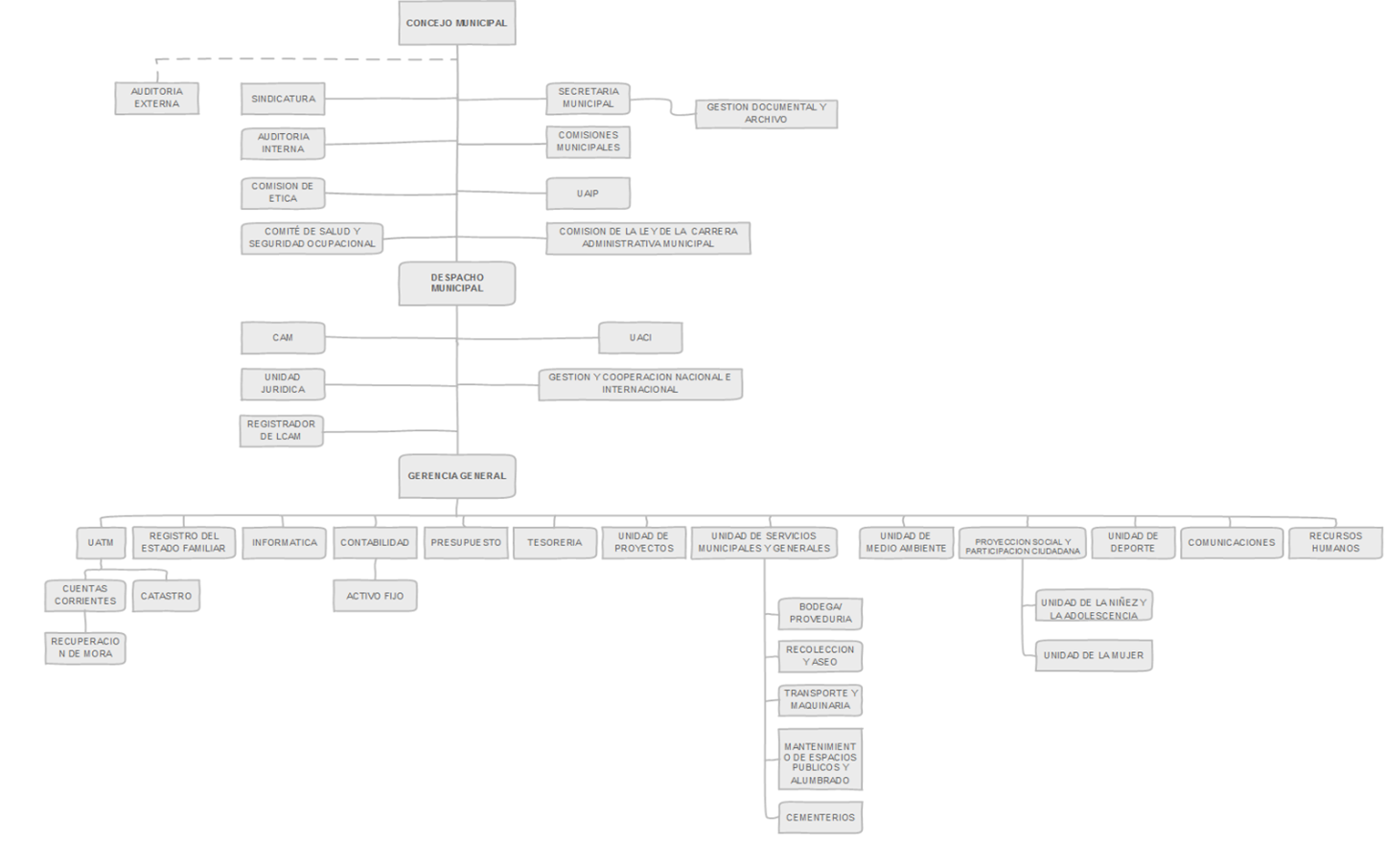

PROCEDIMIENTOS

